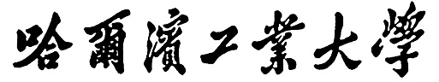

《计算机视觉》
实验报告

专 业 AI先进技术领军班
学 生
学 号
指导教师 刘铭
日 期 20260601

哈尔滨工业大学教务处制

一、实验目的
• 理解基于特征点的图像配准与图像拼接流程，掌握 SIFT 特征提取、KNN 匹配、Lowe ratio test、单应矩阵估计与 RANSAC 误匹配剔除方法。
• 掌握视频车道线检测的典型流程，包括灰度化、高斯滤波、边缘检测、ROI 提取、霍夫直线检测、左右车道线拟合与结果叠加。
• 通过对比老师代码和 self 代码的运行结果，分析手写算法实现与 OpenCV 工程化实现之间在稳定性、速度、画布融合和检测连续性方面的差异。

二、实验内容与环境
本次实验包含图像拼接和视频车道线检测两个部分。图像拼接部分以 left.jpg 和 right.jpg 为输入，输出特征匹配图与全景拼接图；车道线检测部分以 drive.mp4 为输入，对视频逐帧完成检测并保存输出视频。实验使用 Python、OpenCV、NumPy、Matplotlib 等库完成。
任务 | 代码 | 实现特点
图像拼接 | 老师代码 stitch.py | 手写 DLT 单应矩阵与 RANSAC，直接覆盖融合。
 | 我的代码 stitch_self.py | OpenCV findHomography + RANSAC，自动画布扩展并在重叠区域加权融合。
车道线检测 | 老师代码 lane.py | 手写高斯卷积、Sobel、非极大值抑制、阈值和 Hough 累加。
 | 我的代码 lane_self.py | OpenCV GaussianBlur、Canny、HoughLinesP 与 cv2.fitLine 拟合。

三、实验原理与步骤

3.1 图像拼接流程
• 读取左右图并转为灰度图，使用 SIFT 检测关键点并计算描述子。
• 使用 BFMatcher 的 KNN 匹配获得候选匹配点，再用 Lowe ratio test 去除距离不够显著的误匹配。
• 根据匹配点估计右图到左图坐标系的单应矩阵。老师版手写 DLT + SVD 并结合自写 RANSAC；self 版调用 cv2.findHomography 的 RANSAC 模式。
• 利用单应矩阵对右图做透视变换，并与左图融合生成全景图。

3.2 车道线检测流程
• 对每一帧进行灰度化和高斯滤波，降低噪声对边缘检测的影响。
• 提取边缘并保留道路下方的 ROI 区域，减少天空、车辆和路侧背景干扰。
• 使用霍夫变换检测线段，按斜率区分左、右车道线。
• 对左右车道线做后处理和拟合，并将绿色车道线叠加回原视频帧。

四、实验过程与关键代码分析
老师代码更强调算法细节的展开：stitch.py 中 compute_homography 手工构造线性方程组并通过 SVD 得到单应矩阵，ransac_homography 通过重复随机选点、计算残差和统计内点来提高鲁棒性；lane.py 中高斯滤波、Sobel 梯度、非极大值抑制、阈值处理和 Hough 累加器均为手写实现。
self 代码更强调稳定运行和结果质量：stitch_self.py 将特征提取、匹配、绘图和拼接拆成函数，并使用 cv2.findHomography 估计单应矩阵；拼接时根据透视变换后的角点计算完整画布，并在重叠区域使用线性权重融合。lane_self.py 使用 OpenCV 的 GaussianBlur、Canny 和 HoughLinesP，并用 cv2.fitLine 拟合左右车道线，减少离散线段导致的抖动。

五、实验结果

5.1 输入图像
左图 left.jpg | 右图 right.jpg
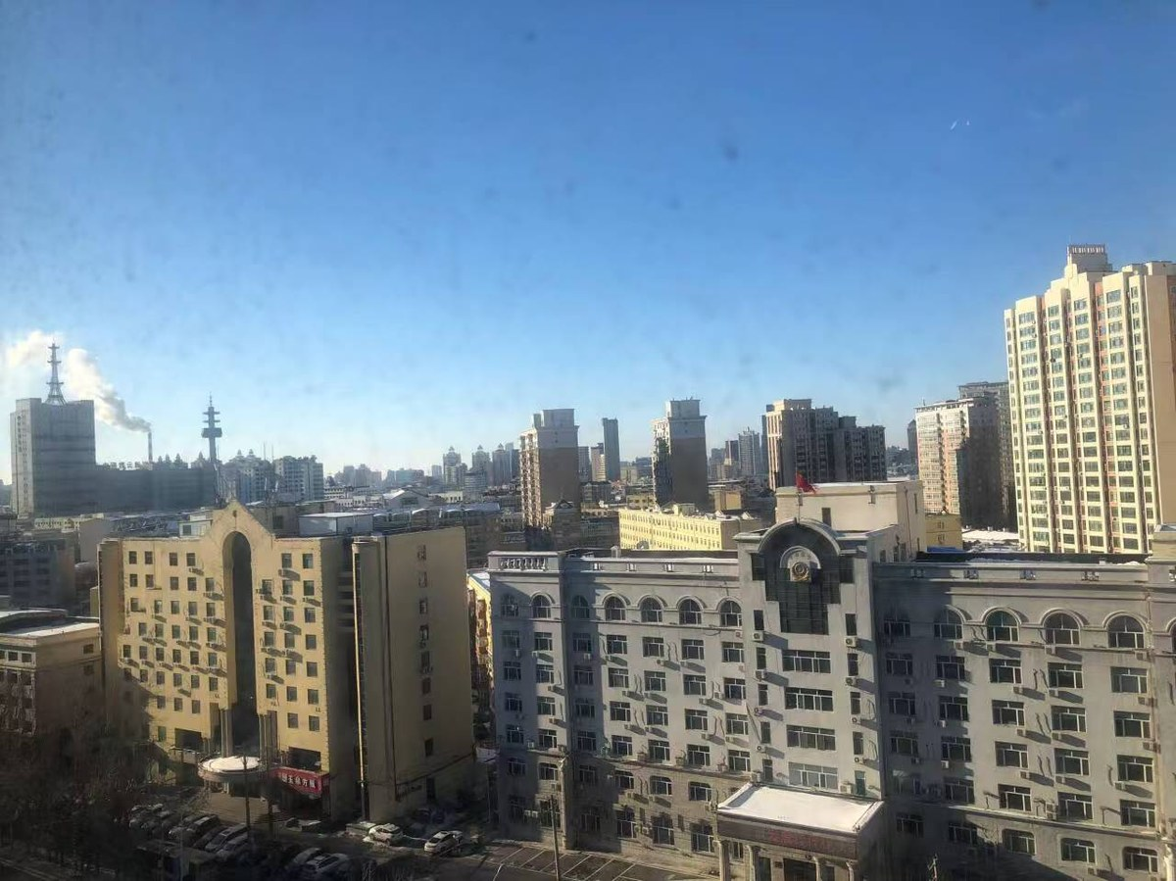 | 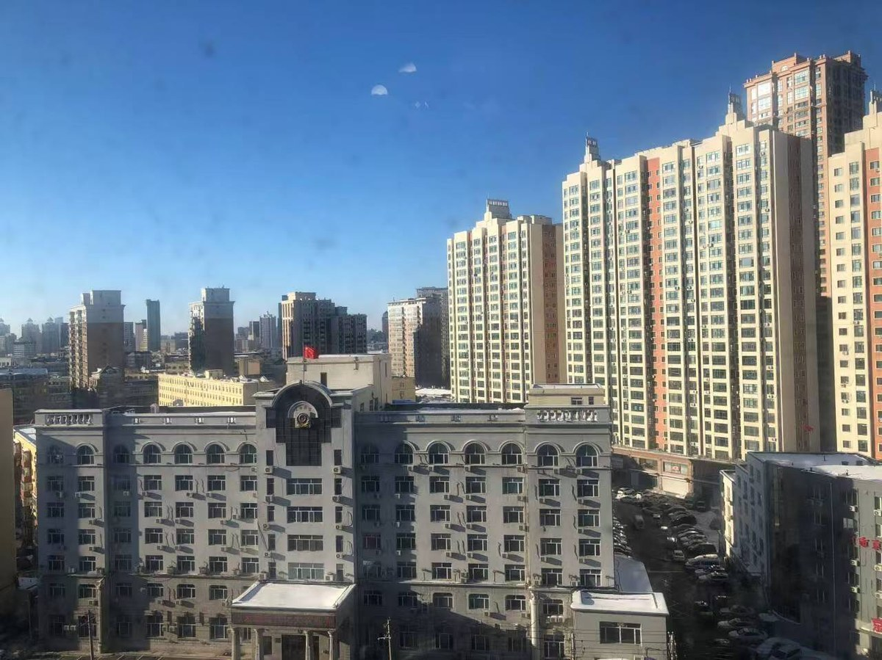
图1 图像拼接任务输入图像

5.2 特征匹配结果
老师代码匹配结果 | 我的代码匹配结果
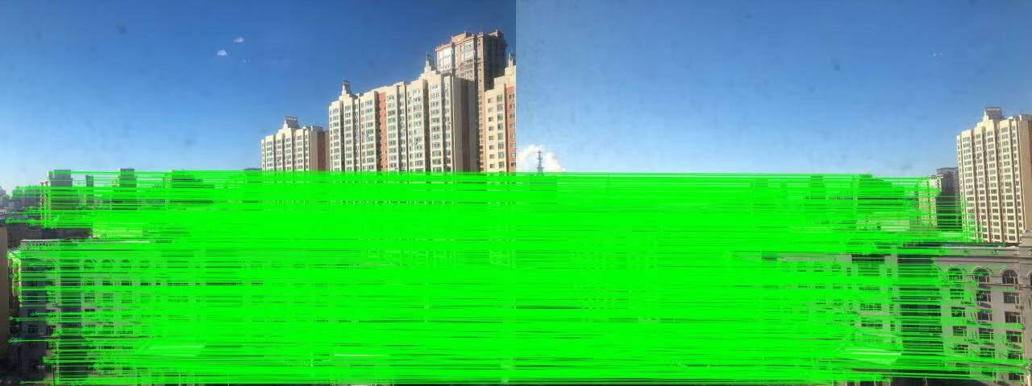 | 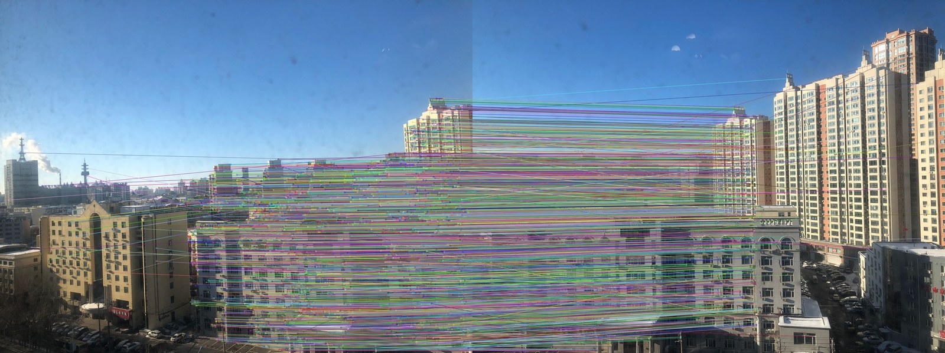
图2 老师代码与 self 代码的 SIFT 特征匹配结果对比
从匹配图可以看到，两种实现都能在左右图的重叠区域找到稳定对应点。老师版绘制的是 RANSAC 内点匹配，匹配线较少但更聚焦；self 版保存了 ratio test 后的匹配可视化，匹配数量更多，便于观察整体匹配分布，但其中仍需要 RANSAC 进一步剔除潜在误匹配。

5.3 全景拼接结果
老师代码拼接结果 | 我的代码拼接结果
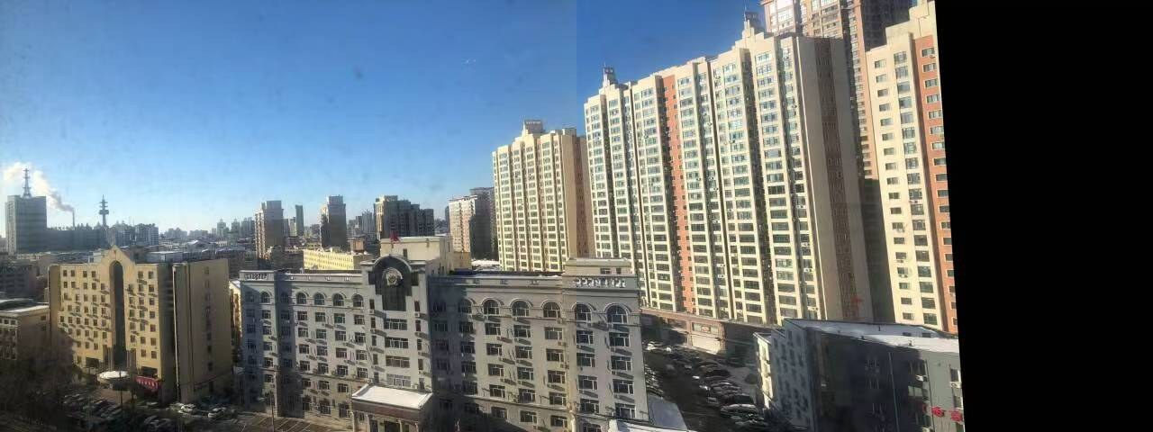 | 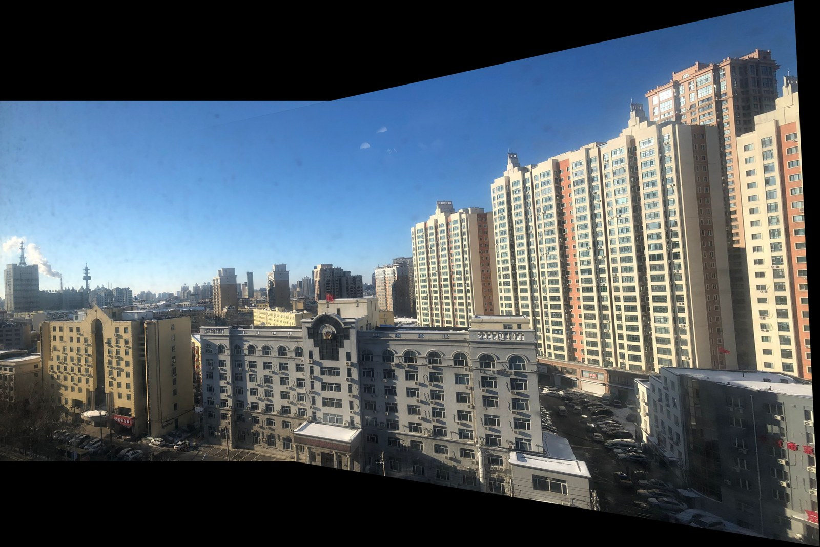
图3 老师代码与 self 代码的全景拼接结果对比
老师版拼接流程清晰，能够得到有效全景图，但采用固定画布和直接覆盖方式，重叠区域可能产生接缝或亮度突变。self 版先根据左右图角点计算输出画布，再对重叠区域做线性加权融合，因此结果范围更完整，过渡也更自然。不过 self 版依赖 OpenCV 的 findHomography，手写推导过程不如老师版直观。

5.4 视频车道线检测结果
老师代码输出视频截图 | 我的代码输出视频截图
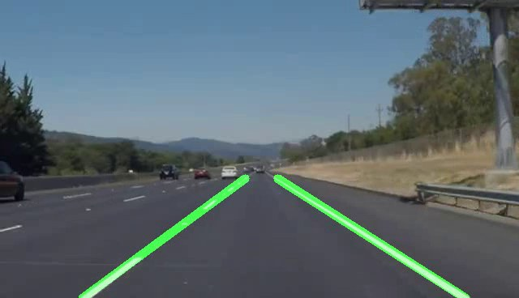 | 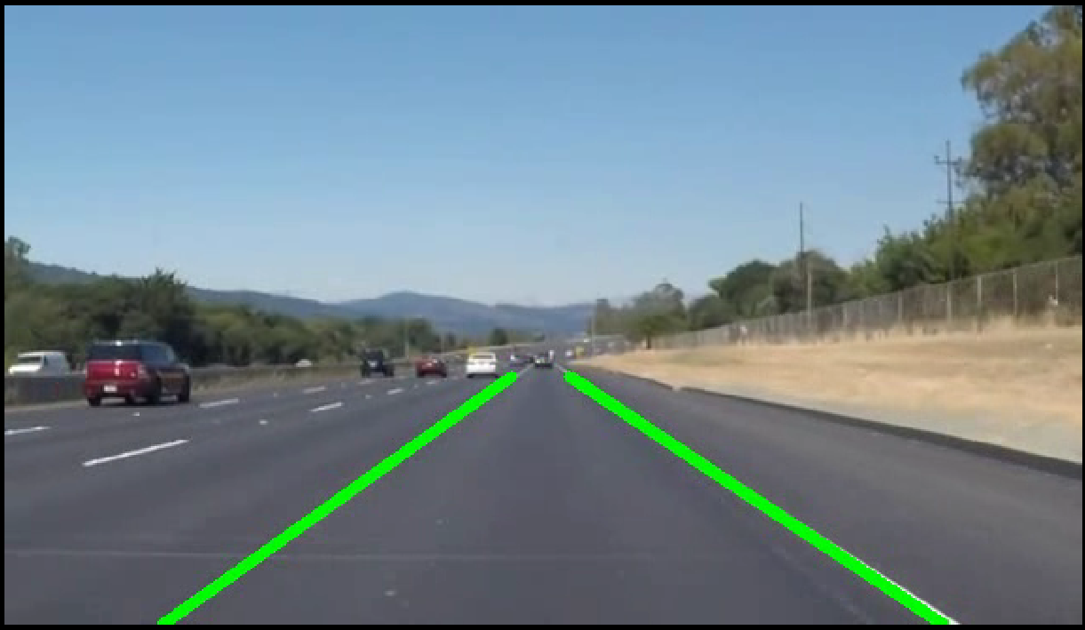
图4 输出视频中截取的一帧车道线检测结果
两种车道线检测结果都能将绿色车道线叠加到道路区域。老师版通过手写边缘检测和霍夫变换展示了完整算法链路，但逐像素卷积和手写 Hough 累加计算量较大，检测结果对阈值较敏感；self 版调用 OpenCV 优化后的 Canny 与 HoughLinesP，处理速度和线段稳定性更好，并通过 fitLine 将多条线段合并为左右两条代表性车道线。

六、老师代码与 self 代码对比分析

6.1 核心代码对比
为了更直观展示两套程序的差异，下面选取图像拼接和车道线检测中最能体现实现路线的核心代码。老师代码侧重手写算法过程，self 代码侧重调用成熟 OpenCV 接口并补充工程化处理。
老师代码 stitch.py：手写 Homography + RANSAC | 我的代码 stitch_self.py：OpenCV RANSAC + 融合
A[2 * i] = [-x, -y, -1, 0, 0, 0, u*x, u*y, u]  A[2 * i + 1] = [0, 0, 0, -x, -y, -1, v*x, v*y, v]  _, _, Vt = np.linalg.svd(A)  H = Vt[-1].reshape(3, 3)  H = H / H[2, 2]  H_candidate = compute_homography(src_sample, dst_sample)  errors = np.sqrt((dst_homog_pred[:, 0] - dst_pts[:, 0]) ** 2 +  (dst_homog_pred[:, 1] - dst_pts[:, 1]) ** 2)  inliers = errors < threshold | H, mask = cv2.findHomography(  right_pts, left_pts,  method=cv2.RANSAC,  ransacReprojThreshold=3.0,  maxIters=2000,  confidence=0.99  )  transformed_right_corners = cv2.perspectiveTransform(  right_corners.reshape(-1, 1, 2), H  ).reshape(-1, 2)  panorama[rows, cols] = (  weight_left_cols[col_indices, np.newaxis] * warped_left[rows, cols] +  weight_right_cols[col_indices, np.newaxis] * warped_right[rows, cols]  )
差异说明：老师版显式展示 DLT 方程构造、SVD 求解和 RANSAC 内点统计，便于理解单应矩阵估计原理。 | 差异说明：self 版使用 findHomography 提升数值稳定性，并根据变换后角点扩展画布，在重叠区域做线性加权融合。
表1 图像拼接核心代码对比
老师代码 lane.py：手写边缘与 Hough | 我的代码 lane_self.py：OpenCV Canny + HoughLinesP + fitLine
gradient, direction = sobel_filters(image)  non_max_img = non_max_suppression(gradient, direction)  final_img = threshold(non_max_img, low_threshold, high_threshold)  y_idxs, x_idxs = np.nonzero(image)  for i in range(len(x_idxs)):  for t_idx in range(num_thetas):  rho = int(round(x * cos_t[t_idx] + y * sin_t[t_idx]) + max_dist)  accumulator[rho, t_idx] += 1  left_lane, right_lane = average_slope_intercept(image, lines) | blur = cv2.GaussianBlur(gray, GAUSSIAN_KERNEL, 0)  edges = cv2.Canny(blur, CANNY_THRESH1, CANNY_THRESH2)  roi_edges = region_of_interest(edges, roi_vertices)  lines = cv2.HoughLinesP(  roi_edges, HOUGH_RHO, np.pi/180, HOUGH_THRESH,  minLineLength=HOUGH_MIN_LINE_LEN,  maxLineGap=HOUGH_MAX_LINE_GAP  )  left_line = fit_line_with_cv2(left_points, roi_y_top, roi_y_bottom)
差异说明：老师版手写 Canny 关键环节和 Hough 累加器，算法链路完整，但逐像素循环计算量较大。 | 差异说明：self 版调用 OpenCV 优化函数并用 fitLine 合并线段，视频处理更快，车道线叠加更连续。
表2 车道线检测核心代码对比
对比项 | 老师代码 | 我的代码
特征匹配 | 老师版和 self 版都使用 SIFT + BFMatcher + KNN + Lowe ratio test，核心匹配思想一致。 | self 版将提取、匹配、绘图封装成独立函数，输出图保留全部优质匹配线，便于观察匹配密度。
单应矩阵估计 | 老师版手工构造 A 矩阵并用 SVD 求解 Homography，再用自写 RANSAC 选择内点，符合“至少手工实现一次”的要求。 | self 版调用 cv2.findHomography(method=cv2.RANSAC)，鲁棒性和数值稳定性更好，但算法细节更多交给库函数。
拼接画布与融合 | 老师版将右图透视变换到固定宽度画布，再把左图覆盖到左侧，流程直观但重叠区域容易出现硬接缝。 | self 版根据左右图变换后的角点自动计算画布范围，并对重叠列做线性权重融合，黑边和突兀接缝相对减少。
车道边缘检测 | 老师版手写高斯核、Sobel 梯度、非极大值抑制和双阈值，展示了 Canny 的基本组成过程。 | self 版直接使用 GaussianBlur 和 Canny，速度更快，边缘结果更稳定，便于在视频逐帧处理中保持实时性。
车道线提取 | 老师版手写 Hough 累加器，并按斜率与线段长度加权平均左右车道线。 | self 版使用 HoughLinesP 得到概率霍夫线段，再用 cv2.fitLine 对左右端点拟合，线条更平滑但依赖参数和 ROI 设置。
运行结果 | 老师版拼接结果尺寸较紧凑；车道线视频文件较短，截图中仍能看到绿色车道线叠加效果。 | self 版全景图范围更大、融合过渡更自然；车道线输出视频更完整，截图中左右车道线连续性较好。
总体来看，老师代码适合用于理解算法原理，尤其是 DLT、SVD、RANSAC、Canny 组成步骤和 Hough 累加机制；self 代码更接近实际工程实现，调用成熟库函数后减少了数值误差和重复计算，并在拼接融合、动态 ROI、线段拟合等细节上改进了最终视觉效果。

七、参数影响分析

7.1 Lowe ratio 阈值对匹配与拼接的影响
Lowe ratio test 通过比较最近邻与次近邻描述子距离来筛选匹配点。本组实验设置三组参数：low 为 0.3，原始参数为 0.7，high 为 0.9。ratio 越低，筛选越严格；ratio 越高，保留的候选匹配越多。
low：ratio=0.3 | 原始：ratio=0.7 | high：ratio=0.9
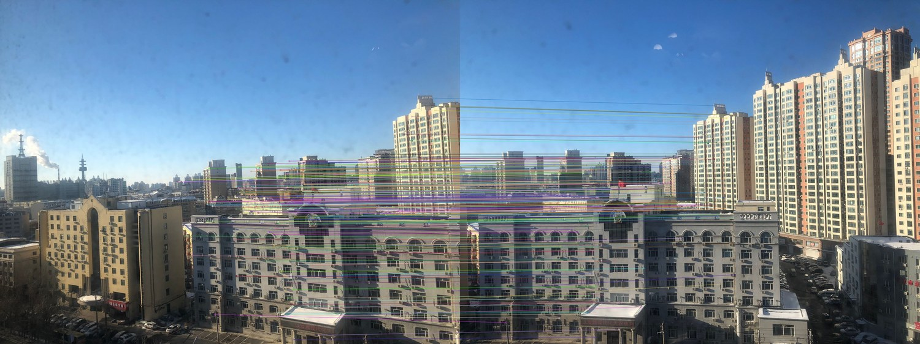 | 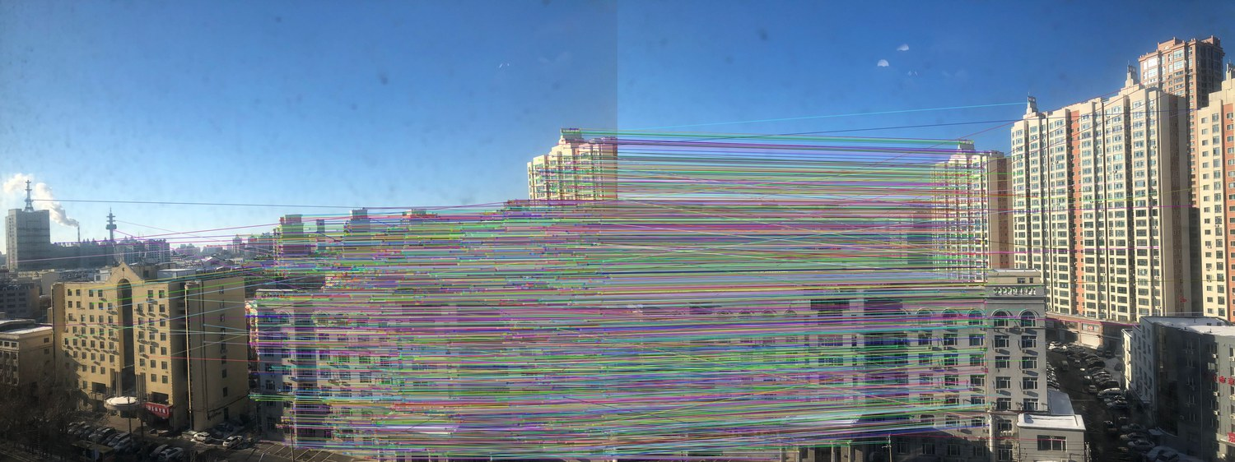 | 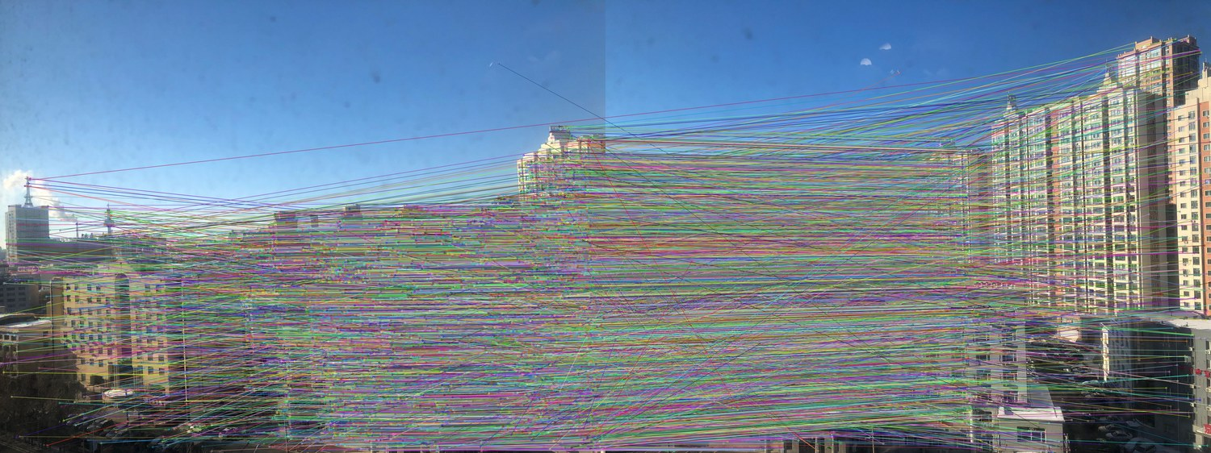
图5 Lowe ratio 三组阈值下的特征匹配结果
low：ratio=0.3 | 原始：ratio=0.7 | high：ratio=0.9
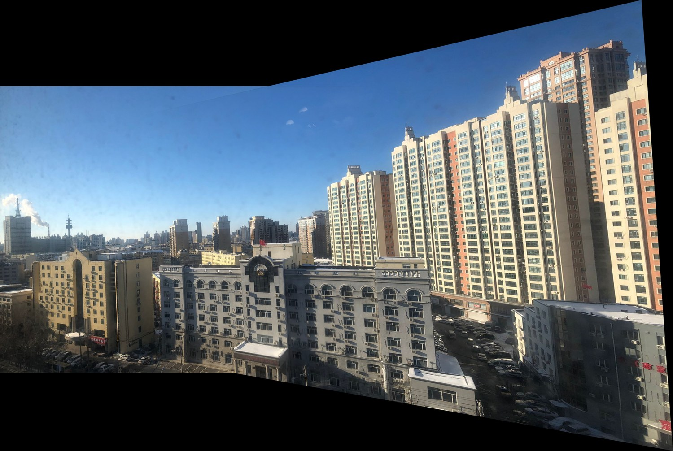 | 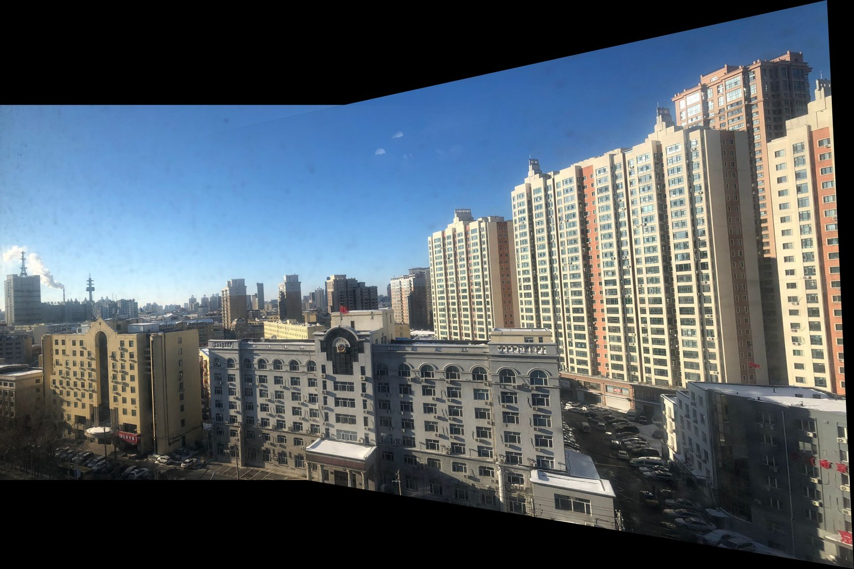 | 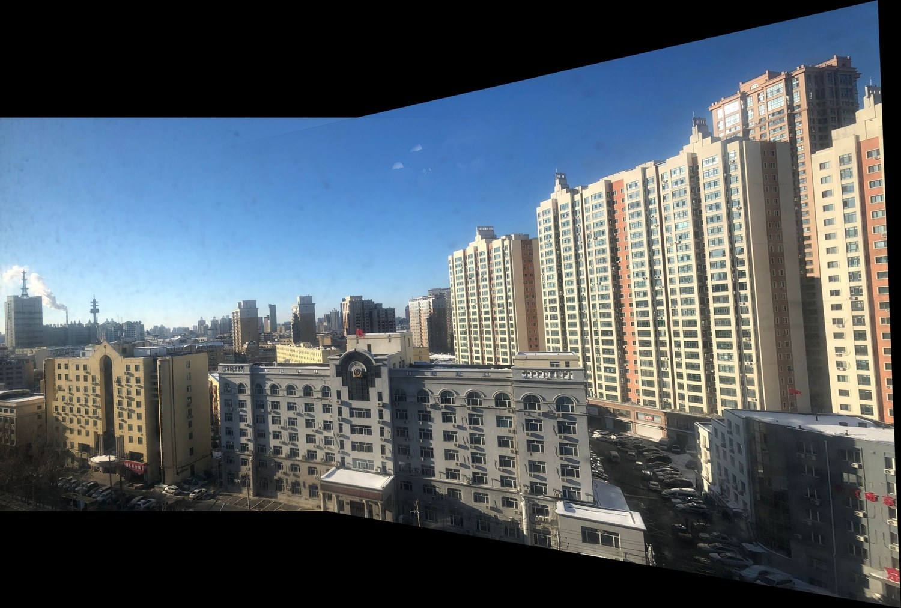
图6 Lowe ratio 三组阈值下的全景拼接结果
从图5的匹配结果看，Lowe ratio 的变化主要体现在匹配点数量和匹配线密度上：ratio=0.3 时筛选最严格，保留下来的匹配更少；ratio=0.7 为原始设置，匹配数量适中；ratio=0.9 时筛选最宽松，匹配线明显增多。但从图6的全景拼接结果看，三组最终图像的整体视觉差别并不大，建筑、道路和画面主体的对齐关系基本一致，没有出现明显错位或大面积重影。
造成这种现象的原因是，Lowe ratio 只影响进入后续流程的候选匹配点数量，而最终单应矩阵还会经过 RANSAC 筛选。即使 ratio=0.9 引入了更多候选匹配，其中不满足几何一致性的点也会在 RANSAC 中被削弱；而 ratio=0.3 虽然保留的点更少，但这些点仍然足够覆盖两幅图的主要重叠区域，因此估计出的单应矩阵没有发生明显变化。
因此，本实验中 Lowe ratio 对“匹配图”的影响比对“最终全景图”的影响更直观。三组拼接结果接近说明这组输入图像本身重叠区域充分、SIFT 特征稳定，且 RANSAC 对误匹配具有较强鲁棒性。原始 ratio=0.7 仍是比较合适的折中：它不会像 0.3 那样过度减少候选点，也不会像 0.9 那样给 RANSAC 带来过多潜在误匹配。

7.2 RANSAC 重投影阈值对单应矩阵的影响
RANSAC 重投影阈值用于判断匹配点经单应矩阵变换后是否属于内点。本组实验设置三组参数：low 为 1.0，原始参数为 3.0，high 为 6.0。阈值越小，几何一致性要求越严格；阈值越大，对特征定位误差和局部形变越宽容。
low：阈值=1.0 | 原始：阈值=3.0 | high：阈值=6.0
 |  | 
图7 RANSAC 三组重投影阈值下的匹配结果
low：阈值=1.0 | 原始：阈值=3.0 | high：阈值=6.0
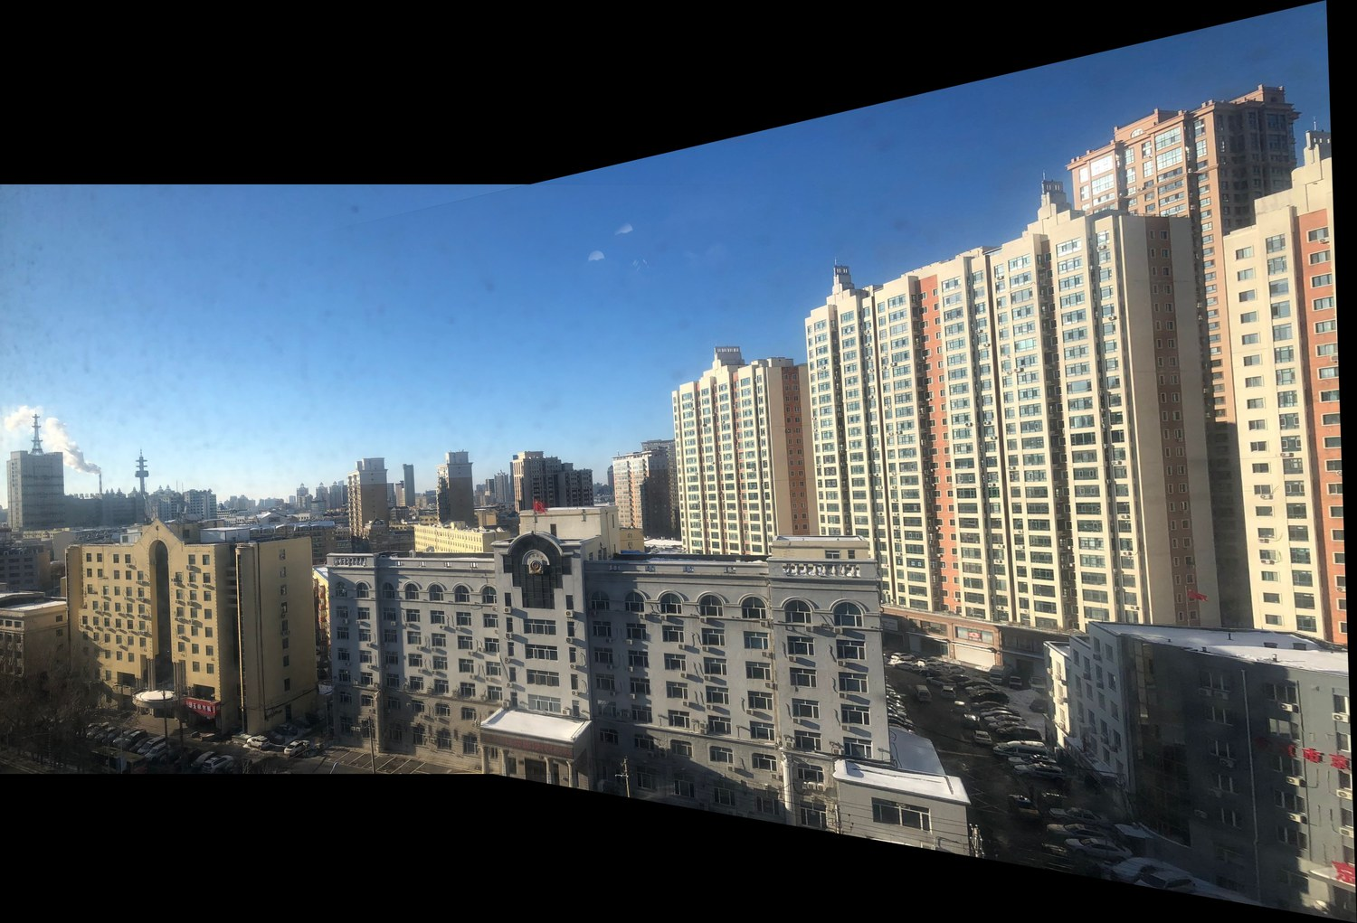 |  | 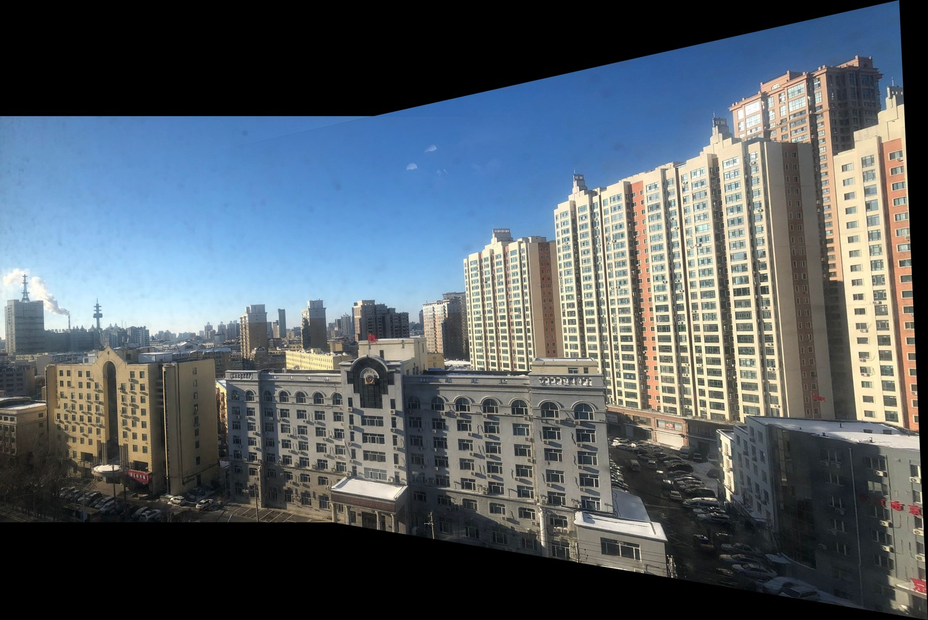
图8 RANSAC 三组重投影阈值下的全景拼接结果
从图7可以看到，RANSAC 重投影阈值取 1.0、3.0、6.0 时，匹配结果的视觉差别很小。这与程序保存匹配图的位置有关：匹配图主要展示的是 SIFT + Lowe ratio test 后的候选匹配，而 RANSAC 阈值是在估计单应矩阵时用于判断内点的参数。
从图8的全景拼接结果看，三组 RANSAC 阈值对应的拼接图也没有明显差异，说明在当前左右图中，主要匹配点的几何关系比较一致。换句话说，大部分有效匹配点在阈值 1.0、3.0、6.0 下都能支持相近的单应矩阵，少量边界点是否被纳入内点集合，并没有显著改变最终透视变换。
这也说明本组图像对 RANSAC 重投影阈值不算特别敏感：图像重叠区域较清晰，特征点质量较好，错误匹配没有多到足以拉偏模型。因此，阈值从 1.0 放宽到 6.0 后，理论上会改变内点判定的宽松程度，但在视觉结果上只表现为很小差异。若换成纹理重复更多、视差更强或误匹配更多的图像，RANSAC 阈值的影响可能会更明显。

7.3 车道线检测 ROI 参数对比
车道线检测中 ROI 的上边界 y_top 决定了算法从画面多高的位置开始保留边缘信息。本组补充实验分别设置 y_top = int(height * 0.3)、y_top = int(height * 0.6)、y_top = int(height * 0.8)，从三个输出视频中截取同一位置附近的帧进行对比。
y_top = int(height * 0.3) | y_top = int(height * 0.6) | y_top = int(height * 0.8)
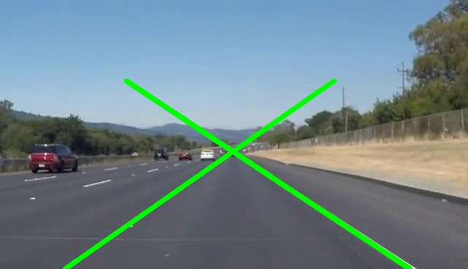 | 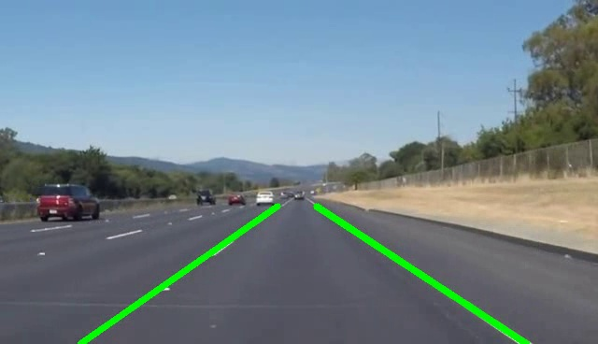 | 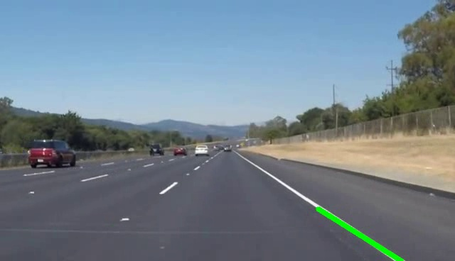
图9 不同 ROI 上边界 y_top 设置下的车道线检测视频截图
当 y_top = int(height * 0.3) 时，ROI 上边界较高，保留的画面区域最大。这样可以覆盖更远处的道路和车道线延伸部分，使得拟合出的车道线相交。
当 y_top = int(height * 0.6) 时，ROI 主要覆盖车辆前方的道路区域，既能保留当前车道线的主要可见部分，又能减少上半部分背景干扰。从截图效果看，这一设置下左右车道线更容易落在真实道路边界附近，线段拟合也更稳定，是三组结果中较均衡的选择。
当 y_top = int(height * 0.8) 时，ROI 只保留画面底部很窄的一段区域，远处车道线信息被大量截断。这样虽然可以减少背景噪声，但可用于霍夫检测和 fitLine 拟合的有效线段过少，容易出现车道线变短、断裂或左右线缺失的问题，难以表达车道线的完整走向。
因此，ROI 并不是越大或越小越好。过大的 ROI 会把更多无关边缘交给后续 Hough 检测，增加误检；过小的 ROI 又会丢失关键车道线信息，降低拟合稳定性。本实验中 y_top = int(height * 0.6) 相比 0.3 和 0.8 更能兼顾检测完整性与抗干扰能力，适合作为该视频场景下的默认 ROI 上边界。

八、总结与心得
本次实验完成了特征匹配、单应矩阵估计、全景拼接和视频车道线检测，并将老师代码与 self 代码的输出结果进行了对比。通过实验可以看到，手写算法有助于理解图像处理流程中的数学本质，而 OpenCV 实现能够显著提升运行效率和稳定性。后续若继续改进，可在全景图中加入亮度补偿和裁剪黑边，在车道线检测中加入跨帧平滑，使检测结果在视频中进一步减少抖动。

